NIEUW KUNSTWERK MET INSPRAAK   
  
Stein krijgt een nieuw kunstwerk en alle inwoners van de gemeente kunnen meebepalen welk kunstwerk het wordt. Het beeld krijgt een plek op de kruising van de Napoleonsbaan en de Stadhouderslaan in Stein. Het kunstwerk zal daar een jaar lang te zien zijn. Na dat jaar komt er een ander kunstwerk op die plek en daarna weer een ander. Zo staat op de kruising elk jaar een nieuw, mooi en verrassend kunstwerk.  
  
Het traject naar het nieuwe kunstwerk is uniek voor Nederland. In eerste instantie worden kunstenaars uit Stein en Maasmechelen (België) uitgenodigd om een kunstwerk, of een ontwerp voor een kunstwerk, in te dienen om mee te dingen naar plaatsing. Daarna bepalen een jury en alle inwoners van Stein welk van de ingediende kunstwerken een jaar lang op de kruising van de Napoleonsbaan en de Stadhouderslaan te zien zal zijn.  
  
Op de website [www.kunstindegemeente.nl](http://www.kunstindegemeente.nl) staat alles over het project ‘Elk jaar een nieuw kunstwerk in de gemeente’. Kunstenaars zien daar aan welke eisen hun in te dienen kunstwerken moeten voldoen. Later ziet iedereen op de website ook de kunstwerken waarop gestemd kan worden. Zo komt er elk jaar een mooi nieuw kunstwerk voor iedereen, gekozen door iedereen.  
  
[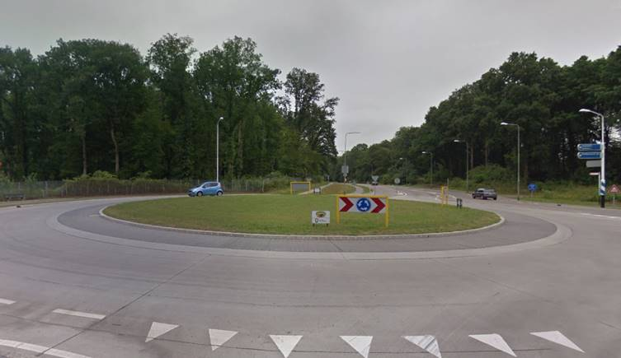](https://kunstindegemeente.nl/gemeente/stein/#jury)  
  
De plek waar elk jaar een nieuw kunstwerk komt te staan.  
  
_______________________________________________________________________________  
  
**Noot voor de redactie:**   
  
Meer informatie: David Polak, vicevoorzitter Stichting Kunstweek, e-mail [david.polak@kunstweek.nl](mailto:david.polak@kunstweek.nl), tel. 0162 58 09 09.

Beschikbaar: Algemeen protocol, Protocol voor kunstenaars en Verkiezingsprotocol.